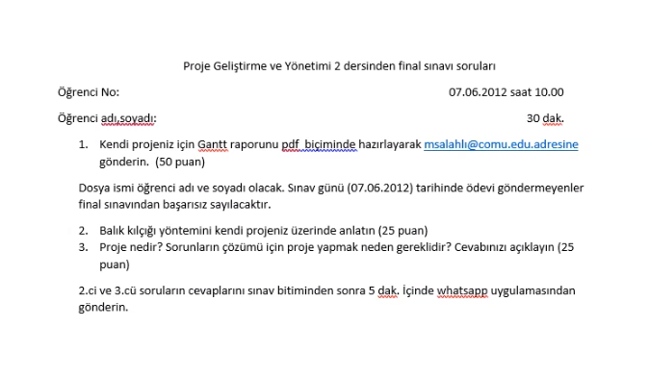

**Cevap 1**

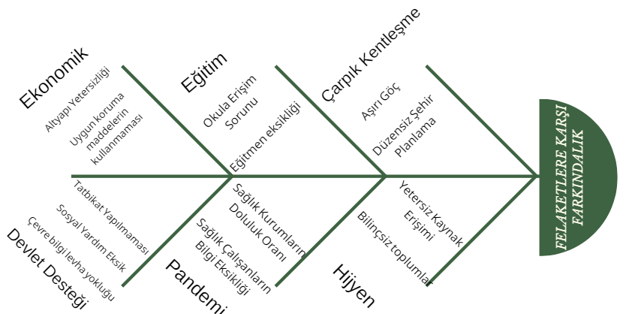

**Cevap 2**

Proje bir probleme çözüm bulma ve bir sorunu giderme ya da beliren bir imkanı değerlendirmeye yönelik ve sınırlı bir süre içinde yapılacak işler veya çalışmalardır.

Proje Planı veya proje Yönetim Planı bir projenin amacını ve kapsamını ortaya koyan plan veya dokümandır proje planlar kapsam bakımından farklı uzunlukta olabileceği gibi okunmasını ve anlaşılmasını kolaylaştırmak üzere çeşitli form ve şekilde yazılabilir.